2021-2022 EĞİTİM-ÖĞRETİM YILI

………………… İLKOKULU 4.SINIF FEN BİLİMLERİ 1.DÖNEM

2.YAZILI SINAVI SORULARI

**Adı: …………………………………..**

**Soyadı: ……..……...………………**

**Puan:**

**………………..**

1. **[Aşağıdaki ifadelerden doğru olanların başına(D), yanlış olanların başına(Y) yazınız.(20 P)](http://www.egitimhane.com/)**
2. [(……) Bir mıknatıs parçalara ayrıldığında mıknatıslık özelliğini kaybeder.](http://www.egitimhane.com/)
3. [(……) Sigara içen insanların akciğer kanserine yakalanma riski artar.](http://www.egitimhane.com/)
4. [(……) Durağa yaklaşan otobüs, limana yaklaşan gemi yavaşlama hareketi yapar.](http://www.egitimhane.com/)
5. [(……) Bir mıknatısın mıknatıslık özelliğinin en yoğun olduğu kısmı tam ortasıdır.](http://www.egitimhane.com/)
6. [(……) YEŞİLAY, sigara, alkol ve madde bağımlılığına karşı mücadele eden bir kurumdur.](http://www.egitimhane.com/)
7. [(……) Karbonhidratlar, yapıcı onarıcı besin içerikleridir.](http://www.egitimhane.com/)
8. [(……) Kuvvetin etkisi ortadan kalktıktan sonra eski haline dönen maddeler, es­nek maddelerdir.](http://www.egitimhane.com/)
9. [(……) Cansız varlıklar dışarıdan bir etki olmadan hareket edemezler](http://www.egitimhane.com/).
10. (……) Besinlerin ihtiyaç duyulduğundan daha fazla tüketilmesi obeziteye neden olur
11. (……) Pusula, radyo, elektrik motoru ve buzdolabı kapaklarında mıknatıs kullanılmıştır.
12. **Aşağıdaki cümlelerde boş bırakılan noktalı yerlere, tablodaki kelimelerden uygun olanını yazınız. (20P)**

|  |  |  |  |  |
| --- | --- | --- | --- | --- |
| **1 gün, 1 yıl** | **fosil** | **hızlandırır** | **iter, çeker** | **yağlar** |
| **protein** | **çekmez** | **yavaşlar** | **mıknatıs** | **maden** |

1. Demir, nikel, kobalt gibi maddeleri çeken cisimlere ….………………..……………… denir.

2. Bir cisme hareket yönünün tersinde kuvvet uygularsak cisim…………………………. veya durur.

3. Geçmişte yaşamış canlıların taşlaşmış kalıntı ve izlerine ……………………. adı verilir.

4. Mıknatısların aynı kutupları birbirini …………….., farklı kutupları birbirini…………………

5. Et, süt, yumurta ve balık ………………..………… bakımından zengindir.

6. Plastik, cam, kağıt, aliminyum, tahta gibi maddeler mıknatıs tarafından……………………………

7. Hareket hâlindeki bir cisme hareket yönünde uygulanan kuvvet cismi ……………………

8. Dünya’nın kendi etrafında dönmesi .................., güneş etrafında dolanması ....................sürer.

9. Vücudumuz ihtiyacı olan enerjiyi ................................ sağlar.

10. Ekonomik değeri olan kayaçlara………………..denir.

**C)** (10 p)

tablo içeren bir resim

Açıklama otomatik olarak oluşturuldu

D) **Kuvvetin cisimler üzerindeki etkileri verilmiştir. Verilen kelimeleri uygun görselle eşleştiriniz. (10p)**

1- Hızlanma 2- İtme 3- Şekil değiştirme 4- Yön değiştirme 5- Çekme

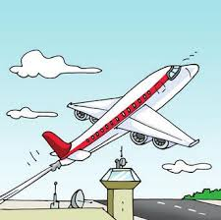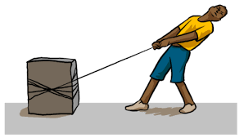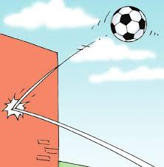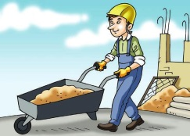

**1.)** **Sağlıklı bir yaşam için aşağıdakilerden hangisini yapmamalıyız?(5p)**

A) Spor yapmalıyız.

B) Dengeli beslenmeliyiz.

C) Düzensiz beslenmeliyiz.

D) Sigara ve alkolden uzak durmalıyız.

**2.)** **Hilal sokakta oynarken düştü ve kolunu kırdı. Kolunun en kısa sürede iyileşmesini isteyen Hilal hangi besin içeriğini daha çok tüketmelidir?(5p)**

**A)** Karbonhidratlar **B)** Su ve mineraller

**C)** Proteinler **D)** Yağlar

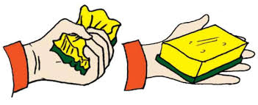**3.)Yandaki görselde süngere kuvvetin hangi etkisi uygulanmıştır ? (5p)**

A) Vurma B) Germe C) Sıkma D) Bükme

**4.) Hangisi Dünya’nın Güneş etrafında dolanma hareketi sonucu gerçekleşmez?**

**A)** gece gündüz **B)** mevsimler

**C)** 1 yıl **D)** 12 ay

**5.) Aşağıdaki olaylardan hangisinde şekil değişikliği yoktur?**

**A)** Kâğıdın yırtılması

**B)** Balonun şişirilmesi

**C)** Boş teneke kutusunun üzerine basılması

**D)** Açık kapının kapatılması

**6)Yandaki hikâyede köprü üzerindeki**

**keçilerin birbirlerine uyguladıkları kuvvet aşağıdakilerden hangisinde**

**doğru olarak verilmiştir? (5p)**

I. Keçi II. Keçi

A) İtme İtme

B) Çekme Çekme

C) İtme Çekme

D) Bükme Bükme

**7.)** **Aşağıdaki maddelerden hangisinde kuvvetin etkisi ortadan kalktığında madde eski haline dönmez? (5p)**

A) Oyun hamuru B) Sünger

C) Yay D) Paket lastiği

**8.)** **Aşağıdaki mıknatısları isimleriyle eşleştiriniz.(5p)**

**[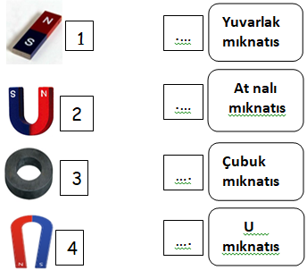](http://www.egitimhane.com)**